[프로그래밍] 쉘 스크립트-20221809-이채은

\*코드는 cat 명령어를 활용해서 출력했습니다.

[ ex3-0.sh ]

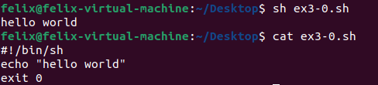

[ ex 3-1.sh ]

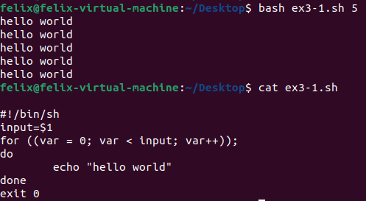

[ ex3-2.sh ]

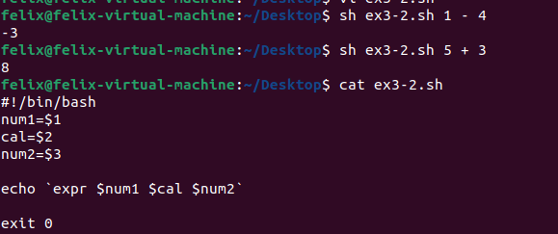

[ ex3-3.sh ]

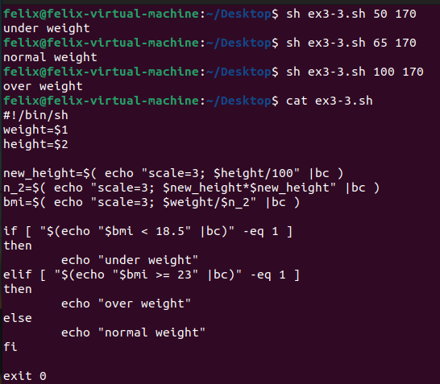

[ ex3-4.sh ]

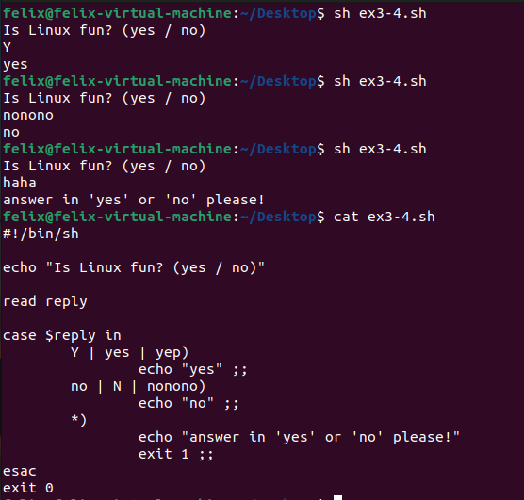

[ ex3-5.sh ]

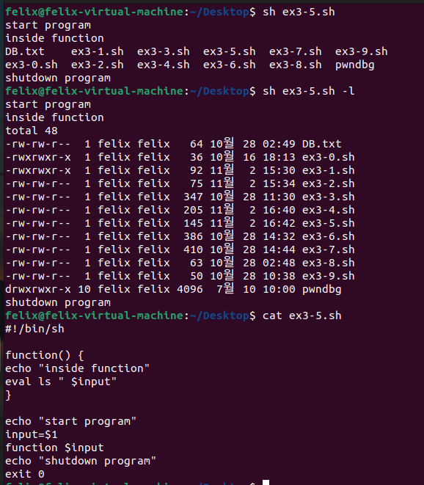

[ ex3-6.sh ]

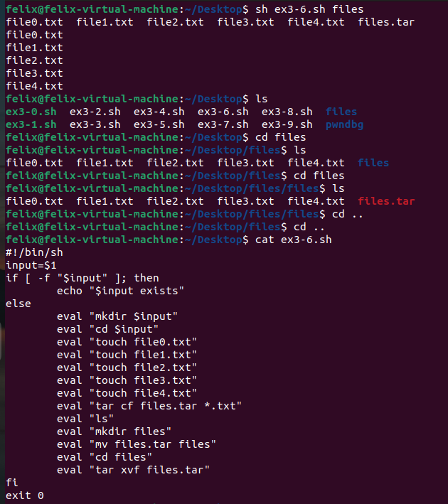

[ ex3-7.sh ]

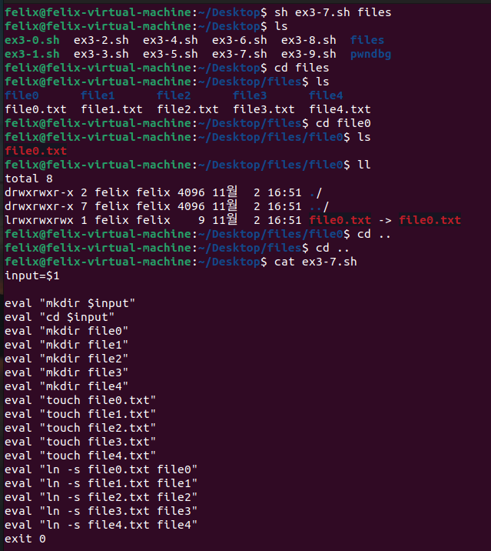

[ ex3-8.sh ]

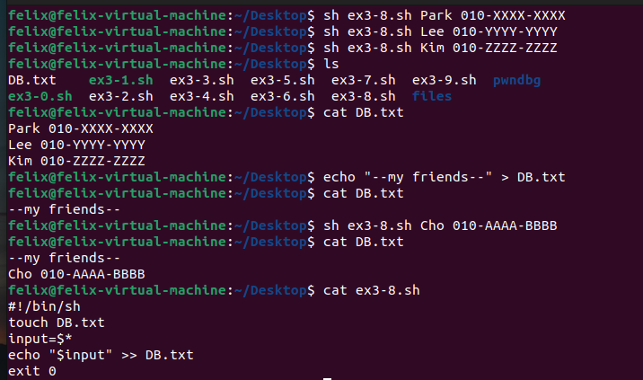

[ ex 3-9.sh ]

